|  |
| --- |
|  |

|  |
| --- |
| Pre-Fall – Sistema inteligente para la prevención y predicción de caídas |

|  |
| --- |
| **E3.4 – Sistema experto para la prevención de caídas y evaluación de la eficacia de la rehabilitación** |

|  |  |
| --- | --- |
| Proyecto | Pre-Fall – Sistema inteligente para la prevención y predicción de caídas |
| Entregable | E3.4 – Sistema experto para la prevención de caídas y evaluación de la eficacia de la rehabilitación |

Contenido

Contenido 1

1 Introducción 2

2 Descripción del código 3

# Introducción

Este entregable está enmarcado en la tarea “T3.4: Sistema experto para la prevención de caídas y evaluación de la eficacia de la rehabilitación”, perteneciente al paquete de trabajo “PT3 – Sistema experto de prevención de caídas” dentro del proyecto PRE-FALL. En este documento se presentarán las secciones más relevantes del software del sistema experto de recomendación.

# Descripción del código

El sistema experto de recomendación consiste en un script de Python al que se le pasa como argumento uno o varios ficheros relativos a un paciente y este devuelve el riesgo de caída del mismo en forma de porcentaje, así como imprimir por pantalla al profesional las recomendaciones indicadas en el entregable “E3.3 Validación de los modelos de aprendizaje automático”.

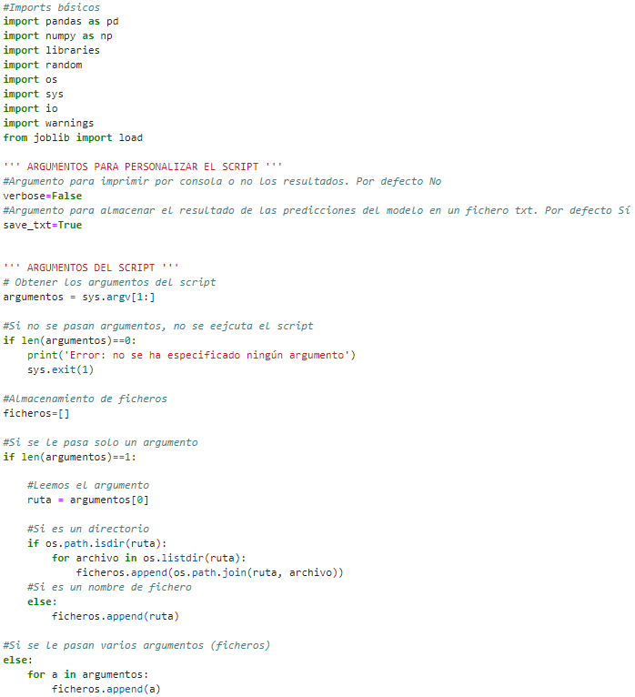

En primer lugar, se comprueba que los argumentos pasados al script son correctos y posteriormente el número de ellos que corresponde al número de ficheros proporcionados al sistema.

El siguiente paso consiste en preparar el modelo entrenado tal y como se indicó en los entregables “E3.2 Modelos iniciales de aprendizaje automático” y “E3.3 Validación de los modelos de aprendizaje automático” así como un fichero de salida en caso de que el usuario así lo haya indicado.

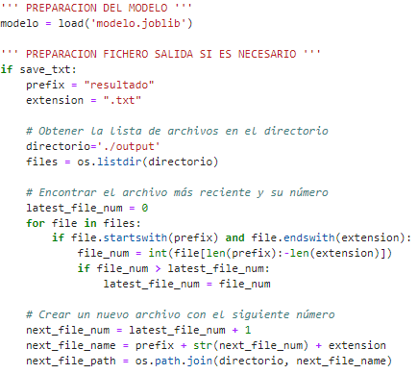

A continuación, se calcula la probabilidad de caída de los valores de los ficheros del paciente. A cada fichero se le realiza un preprocesado para ajustar los datos puros de cada fichero de mediciones a datos que pueda manejar el modelo de la forma explicada en el entregable “E3.1 Procedimiento de depuración y preprocesado de los datos” incluyendo el filtro de los datos del acelerómetro como la identificación de las fases de la marcha.

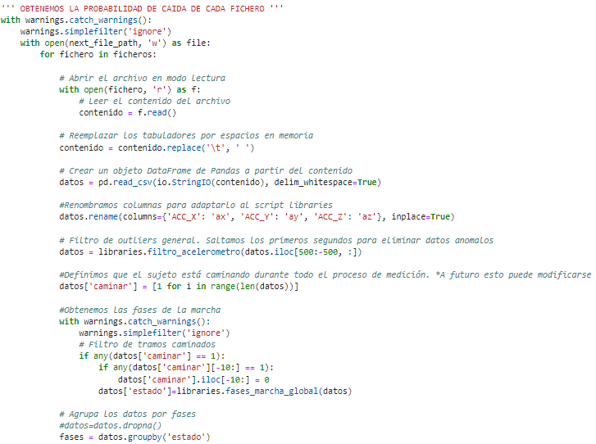

Posteriormente se define la estructura del dataframe con el que trabajará directamente el modelo y se calculan los valores medios de los ejes de los sensores para cada fase de la marcha.

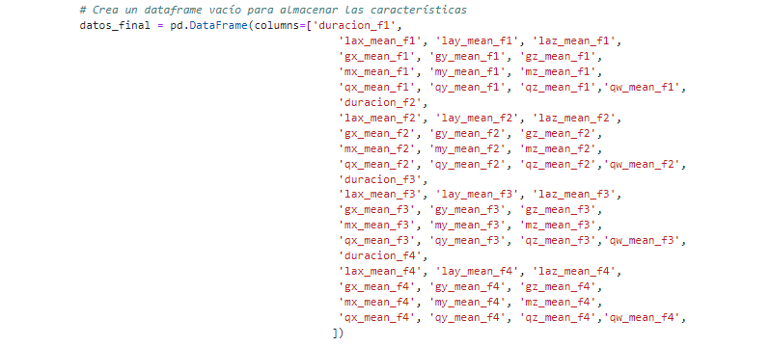

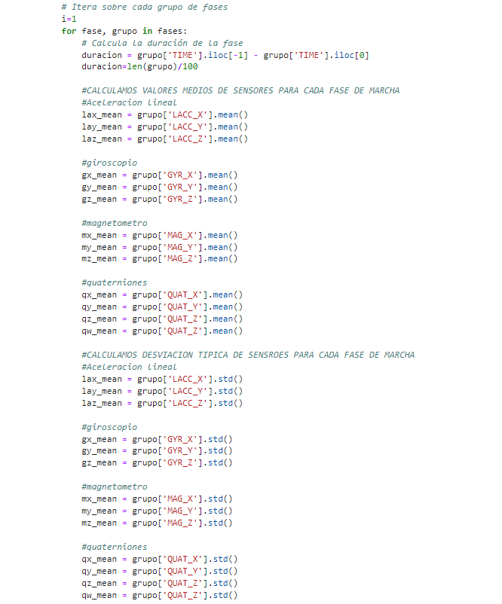

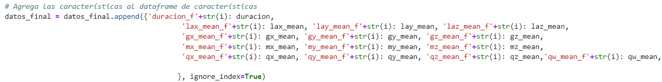

El siguiente paso es concatenar los resultados obtenidos e imprimirlos en un fichero dentro de la carpeta output del directorio que contendrá los valores de probabilidad de caída estimados por el modelo para el paciente en cuestión.

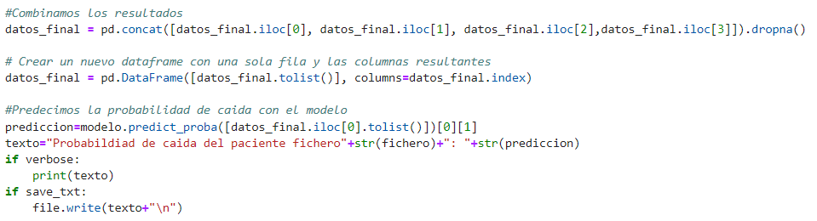

Finalmente, se analizan los valores de probabilidad y se le proporcionan recomendaciones al profesional en función del valor obtenido.

